DALALUFT NR 1 2017

Medlemsblad för Dalarnas Luftvårdsförbund

Samordnad kontroll av luftkvalitet
Samverkansområde
Varje svensk kommun är enligt Luftkvalitetsförordningen skyldig att kontrollera att miljökvalitetsnormerna uppfylls och redovisa luftkvaliteten i den egna kommunen. Dalarnas Luftvårdsförbund har tagit på sig denna uppgift för medlemskommunerna.

Mätningar
Mätning av luftföroreningshalter har gjorts i Borlänge 2015 och i Falun 2016 i Falun. I enlighet med den långsiktiga mätstrategin så är det Mora kommun som har mätstationen 2017. Det är den mest omfattande mätningen som gjorts i Luftvårdsförbundet regi och också den mest kostsamma. Mätningarna kan följas på hemsidan www.dalaluft.se.

Resultat
I samband med Luftvårdsförbundets årsmöte redogjorde mätgruppen för resultaten av mätningarna. Anna-Karin Olsson visade i en sammanfattning av mätningarna att partikelhalterna ligger undermiljökvalitetsnorm och miljömål både i Borlänge och Falun. Kvävedioxidhalterna (som bara mättes i Falun) ligger precis under miljökvalitetsnormen men fortsatta mätningar krävs då resultaten ligger över den så kallade övre utvärderingströskeln.

Borlänge 2015 Partiklar (PM10, PM2,5)
Stationsgatan

Falun 2016 Partiklar (PM10,PM2,5)
Svärdsjögatan Kvävedioxid (NO2)

Mora 2017 Partiklar (PM10, PM2,5)
Vasagatan (Rv 70/E45)

Fordonsflottan - hur ser den ut idag?
För att förklara de relativt höga kväveoxidhalterna som uppmätts i Falun, redogjorde Andreas Jansson för hur fordonsflottan ser ut. En diskussion fördes om hur dieselbilarnas ökande andel påverkar luften.
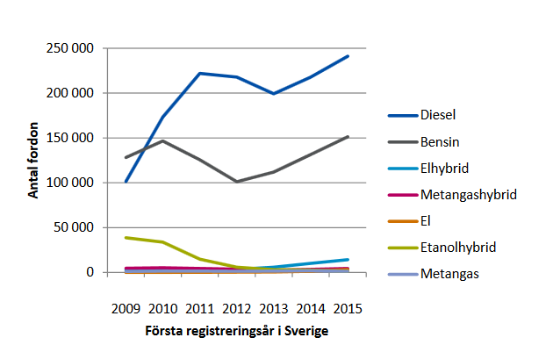
Källa: Miljözoner för lätta fordon - Transportstyrelsen

Majoriteten av nya personbilar drivs av diesel.
Antalet fordon ökar.
Stabil begagnatmarknad
Höga utsläpp av farliga ämnen – kväveoxider.
I ett längre perspektiv kommer attraktivare alternativ.

Styrelsen 2017
Vid årsmötet den 27 mars valdes följande styrelse:

Ordförande: Tomas Hirsch SSAB
Vice ordförande: Gunilla Berglund, Avesta kommun

Övriga ordinarie ledamöter:
Johan Hallberg landstinget
Johanna Ingre, Trafikverket
Mikael Lundberg, Länsstyrelsen
Anna-Karin Olsson, Falu kommun
Kenneth Persson, Borlänge kommun

Ersättare
Anne-Lie Stenberg, Leksands kommun
Birgitta Johansson, Stora Enso Fors
Andreas Jansson Falu kommun

Valberedning
Mats Dahlström omvaldes, men det saknas fortfarande två personer till valberedningen.
Kom gärna med förslag!

Revisorer: Göran Hedström, SSAB och Jenny Drugge, Falu kommun.

Protokoll från årsmötet
Klicka på länken för att läsa protokollet från årsstämman
DLF protokoll årsstämma 2017
Planerade styrelsemöten
Nästa möte blir fredagen den 12 maj kl 13.

E-post: info@dalaluft.se
Webb: dalaluft.se

